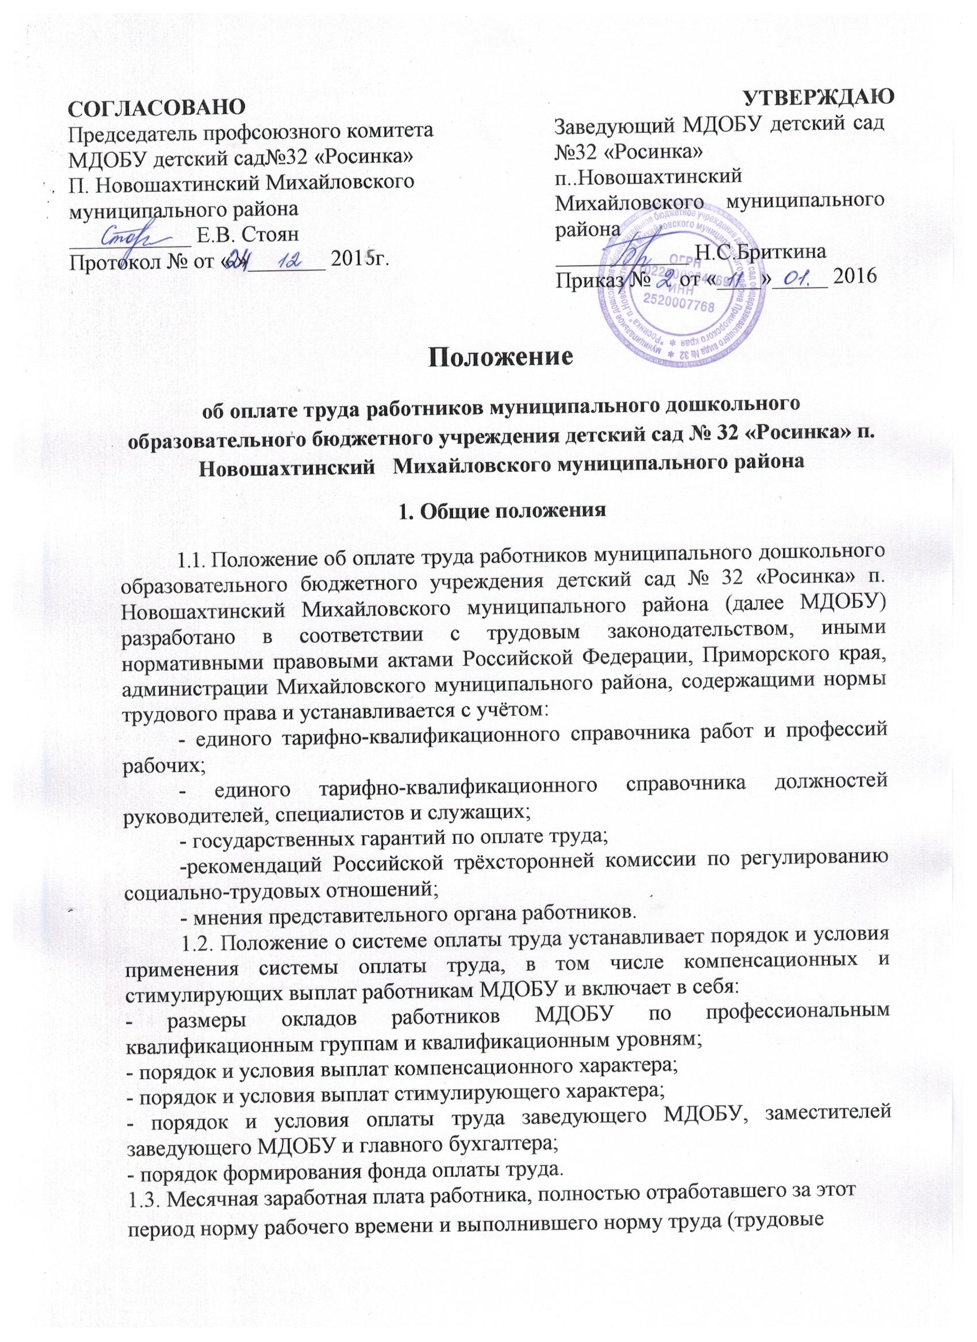
обязанности), не может быть ниже минимального размера оплаты труда.
1.4. Оплата труда работников МДОБУ, занятых по совместительству, а также на условиях неполного рабочего времени, производится пропорционально отработанному времени. Определение размеров заработной платы по основной должности, а также по должности, занимаемой в порядке совместительства, производится раздельно по каждой из должностей.
1.5. Заработная плата работника МДОБУ предельными размерами не ограничивается.
1.6. Заработная плата работникам выплачивается из средств краевого и муниципального бюджетов.
1.7. Размеры окладов увеличиваются (индексируются) в соответствии с Решением Думы Михайловского муниципального района.

2. Порядок и условия оплаты труда.

2.1. Система оплаты труда работников МДОБУ включает в себя размеры окладов, компенсационные, стимулирующие, премиальные выплаты.
2.2. Размеры окладов работников МДОБУ, устанавливаются по основной занимаемой должности в соответствии со штатным расписанием учреждения.
2.3. Учреждение, в пределах имеющегося у него фонда оплаты труда работников, самостоятельно определяет:
- размеры окладов;
- размеры компенсационных и стимулирующих выплат;
- размеры премиальных выплат.

3. Размеры окладов работников МДОБУ

3.1. Размеры окладов работников МДОБУ устанавливаются заведующим МДОБУ с учетом единого тарифно-квалификационного справочника работ и профессий рабочих, единого квалификационного справочника должностей руководителей, специалистов и служащих, размеров окладов работников бюджетных учреждений и рекомендаций органов исполнительной власти Приморского края и администрации Михайловского муниципального района, в ведении которой находится МДОБУ, по установлению окладов работникам учреждения в зависимости от квалификационной категории и внутридолжностного категорирования.
3.2. Размеры окладов работников МДОБУ, устанавливаются по основной занимаемой должности в соответствии со штатным расписанием учреждения.
3.3. Квалификационная категория учитывается при установлении окладов при работе педагогических работников по специальности, по которой им присвоена квалификационная категория.
Оклады с учетом квалификационной категории устанавливаются со дня издания приказа о присвоении квалификационной категории на весь срок ее действия.
3.4. Порядок отнесения к окладам профессий, должностей работников учреждения определен на основе требований тарифно-квалификационных характеристик по должностям работников образования, общеотраслевым должностям рабочих и служащих.

Размеры окладов
№ п/п | Наименование должностей (профессий) |  | Размеры окладов, рублей
I. Перечень должностей (профессий) педагогического персонала учреждения
1. | Старший воспитатель
 | высшая квалификационная категория |  |  | 12073
 | I квалификационная категория |  |  | 10362
 | не имеющий квалификационной категории (образование высшее) |  |  | 8019
2. | Воспитатель
 | высшая квалификационная категория |  |  | 12073
 | I квалификационная категория |  |  | 10362
 | не имеющий квалификационной категории (образование высшее) |  |  | 8019
 | не имеющий квалификационной категории (образование средне – специальное) |  |  | 7448
3. | Музыкальный руководитель
 | высшая квалификационная категория |  |  | 12073
 | I квалификационная категория |  |  | 10362
 | не имеющий квалификационной категории (образование высшее) |  |  | 8019
 | не имеющий квалификационной категории (образование средне – специальное) |  |  | 7448
II. Перечень должностей (профессий) учебно-вспомогательного и обслуживающего персонала учреждения
 |  | Специалисты (всех должностей)
4. |  | Младший воспитатель (среднее профессиональное образование без предъявления требований к стажу работы) |  | 6000
5. |  | Младший воспитатель (среднее (полное) общее образование и профессиональная подготовка в области образования и педагогики без предъявления требований к стажу работы) |  | 5700
6. |  | Бухгалтер |  | 6700
7. |  | Завхоз |  | 6200
 |  | Рабочие (всех профессий)
8. |  | Рабочий по комплексному обслуживанию и ремонту зданий |  | 5554
9. |  | Уборщик служебных помещений |  | 5554
10. |  | Дворник |  | 5554
11. |  | Сторож |  | 5554
12. |  | Электрик |  | 5554
13. |  | Повар |  | 5554
14. |  | Помощник повара |  | 5554
15. |  | Кухонный рабочий |  | 5554
16. |  | Кастелянша |  | 5554
17. |  | Прачка |  | 5554

3.5. Молодым специалистам, окончившим учреждения высшего или среднего профессионального образования и прибывшим на работу в образовательное учреждение по направлению в этом же году, размеры окладов устанавливаются по соответствующему квалификационному уровню профессионально квалификационной группы без учета квалификационной категории.
3.6. Наличие у работников диплома государственного образца «бакалавр», «специалист», «магистр» дает право на установление им должностных окладов, предусмотренных для лиц, имеющих высшее профессиональное образование.
3.7. Изменение размеров должностных окладов работников производится в следующих случаях:
- при изменении величины минимальных окладов;
- при получении образования или восстановления документов об образовании – со дня представления соответствующего документа;
- при присвоении квалификационной категории – со дня вынесения решения аттестационной комиссии:
3.8. При изменении у работника права на изменение размера должностного оклада в период пребывания его в ежегодном оплачиваемом отпуске, а также в период его временной нетрудоспособности выплата заработной платы, исходя из более высокого оклада, производится со дня окончания отпуска или временной нетрудоспособности.
3.9. В соответствии с Порядком проведения аттестации педагогических работников организаций, осуществляющих образовательную деятельность, утвержденным приказом Минобрнауки России от 07.04.2014г. №276 (зарегистрирован Минюстом России 23.05.2014г., регистрационный №32408), при выполнении ими педагогической работы с учетом имеющейся квалификационной категории за выполнение ими педагогической работы по должности с другим наименованием, по которой не установлена квалификационная категория, устанавливается квалификационная категория в следующих случаях:
- при работе в должности, по которой установлена квалификационная категория, независимо от преподаваемого предмета (дисциплины);
- при возобновлении работы в должности, по которой установлена квалификационная категория, независимо от перерыва в работе;
- при выполнении педагогической работы на разных должностях, по которым совпадают должностные обязанности, учебные программы, профили работы в следующих случаях:

Должность, по которой установлена квалификационная категория | Должность, по которой при оплате труда учитывать квалификационную категорию, установленную по должности, указанной в графе 1
Учитель, преподаватель | Воспитатель (независимо от типа организации, в которой выполняется работа)
Старший воспитатель,  воспитатель | Воспитатель,  старший воспитатель

4. Порядок и условия выплат компенсационного характера

Работникам МДОБУ в соответствии с перечнем видов выплат компенсационного характера устанавливаются следующие выплаты:
4.1. Выплаты работникам, занятым на тяжелых работах, работах с вредными и (или) опасными и иными особыми условиями труда устанавливаются согласно ТК РФ, по результатам специальной оценки условий труда.
На момент введения новой системы оплаты труда, указанная выплата устанавливается всем работникам учреждения, получавшим ее ранее. Заведующий МДОБУ принимает меры по проведению специальной оценки условий труда с целью разработки и реализации программы действий по обеспечению безопасных условий и охраны труда.
Если по итогам специальной оценки условий труда признается безопасным, то осуществление указанной выплаты не производится.
Указанные доплаты начисляются за время фактической занятости работников на таких рабочих местах.
4.2. Выплаты за работу в местностях с особыми климатическими условиями.
За работу в местностях с особыми климатическими условиями к оплате труда работников применяются установленные действующим законодательством районный коэффициент к заработной плате работников учреждения, расположенных в Приморском крае, процентные надбавки к заработной плате за стаж работы в Южных районах Дальнего Востока.
Выплаты за работу в местностях с особыми климатическими условиями работникам учреждения выплачиваются в порядке и размере, установленными действующим законодательством:
районный коэффициент - 30 процентов;
процентная надбавка к заработной плате за стаж работы в Южных районах Дальнего Востока - 10 процентов по истечении первого года работы, с увеличением на 10 процентов за каждые последующие два года работы, но не свыше 30 процентов заработка, молодежи до 30 лет, прожившей в Южных районах Дальнего Востока не менее одного года, процентная надбавка к заработной плате устанавливается в размере 10 процентов за каждые шесть месяцев работы, но не свыше 30 процентов.
4.3. Выплаты за работу в условиях, отклоняющихся от нормальных (при выполнении работ различной квалификации, при совмещении профессий (должностей), сверхурочной работе, работе в ночное время и при выполнении работ в других условиях, отклоняющихся от нормальных), к которым относятся:
4.3.1. Выплаты за работу в условиях, отклоняющихся от нормальных, устанавливаются при выполнении работ различной квалификации в соответствии со статьей 150 Трудового кодекса Российской Федерации (далее - ТК РФ), при совмещении профессий (должностей) - статьей 151 ТК РФ, сверхурочной работе - статьей 152 ТК РФ, работе в выходные и нерабочие праздничные дни - статьей 153 ТК РФ.
4.3.2. В МДОБУ в соответствии со статьей 104 ТК РФ устанавливается суммированный учет рабочего времени. Учетный период - один год.
Порядок введения суммированного учета рабочего времени устанавливается правилами внутреннего трудового распорядка.
4.3.3. Выплаты при выполнении работы в ночное время устанавливаются в соответствии со статьей 154 ТК РФ.
Размер повышения оплаты труда за работу в ночное время (с 22 часов до 6 часов) составляет 35 процентов оклада, рассчитанного за каждый час работы в ночное время.
4.3.4. Размер доплаты при совмещении профессий (должностей), расширении зон обслуживания, увеличении объема работы или исполнении обязанностей временно отсутствующего работника без освобождения от основной работы, определенной трудовым договором, устанавливаются по соглашению сторон трудового договора исходя из оклада по совмещаемой должности и (или) объема дополнительной работы в размере 50%.
Срок, в течение которого работник будет выполнять дополнительную работу, ее содержание и объем устанавливаются работодателем с письменного согласия работника. Приказ заведующего о совмещении профессий (должностей), расширении зоны обслуживания, увеличении объема работы или исполнении обязанностей временно отсутствующего работника без освобождения от основной работы, изданный на основании соглашения сторон трудового договора, является основанием выплаты (доплаты).
Работник имеет право досрочно отказаться от выполнения дополнительной работы, а работодатель - досрочно отменить поручение о ее выполнении, предупредив об этом другую сторону в письменной форме не позднее, чем за три рабочих дня.
Доплата за исполнение обязанности временно отсутствующего заведующего МДОБУ устанавливается распоряжением администрации Михайловского муниципального района в размере выплаты разницы в должностных окладах.
4.4. Выплаты за работу в выходные и нерабочие праздничные дни производятся согласно ТК РФ.

5. Порядок и условия выплат стимулирующего характера

5.1. Работникам учреждения производятся следующие выплаты стимулирующего характера:
5.1.1. выплата за высокие результаты работы до 50%;
5.1.2. выплата за особые условия работы до 50%.
Выплаты стимулирующего характера по п.п. 5.1.1., 5.1.2 устанавливается ежемесячно.
5.1.3. выплата за выслугу лет специалистам, педагогическим работникам, учебно – вспомогательному персоналу – ежемесячно к должностному окладу при стаже работы в образовательных учреждениях в следующих размерах:
от 1 до 3 лет – 10% оклада (должностного оклада);
от 3 до 5 лет – 20% оклада (должностного оклада);
свыше 5 лет – 30% оклада (должностного оклада).
5.1.4. специалистам, педагогическим работникам, учебно – вспомогательному персоналу учреждений устанавливается доплата за работу в учреждении, расположенном в сельском населенном пункте, в размере 25 процентов;
5.1.5. Премирование.
Целью премирования является материальное поощрение работников за качественное исполнение функциональных обязанностей, развитие творческой инициативы и активности.
Премирование производится в соответствии с Положением, которое разрабатывается администрацией МДОБУ и согласовывается с профсоюзным комитетом.
Положение о премировании утверждается приказом заведующего МДОБУ.
Вопросы размеров премирования работников решает заведующий МДОБУ по согласованию с выборным профсоюзным органом (профкомом). При этом оценивается совокупный вклад работника в совершенствование работы учреждения.
Премирование может осуществляться за месяц, квартал, учебный год, календарный год. Нарушения трудовой дисциплины, выразившиеся в невыполнении Устава образовательной Организации, правил внутреннего трудового распорядка, других нормативных актов, зафиксированные в приказах по учреждению, служат основанием для лишения премии. Основанием для лишения премии Работника также служит и непогашенное дисциплинарное взыскание.
Размер премий зависит от конкретного вклада каждого работника в обеспечение высокой результативности деятельности МДОБУ и не зависит от стажа работы. Критерии премирования разрабатываются администрацией МДОБУ, согласовывается с профсоюзным комитетом.
Премирование может устанавливаться как в размере должностных окладов, так и в фиксированной сумме, но не более 2-х должностных окладов.
5.2. К выплатам стимулирующего характера относятся выплаты, направленные на стимулирование работников МДОБУ к качественному результату труда, а также поощрение за выполненную работу.
5.3. Размеры и условия выплат устанавливаются локальными нормативными актами в соответствии с трудовым законодательством и иными нормативными правовыми актами, содержащими нормы трудового права.
5.4. При отсутствии или недостатке объема бюджетных средств и средств, поступающих от приносящей доход деятельности учреждений, заведующий МДОБУ вправе приостановить, уменьшить или отменить данную выплату.

6. Порядок и условия оплаты труда заведующего МДОБУ,
заместителей заведующего и главного бухгалтера.

6.1. Заработная плата заведующего МДОБУ, заместителей заведующего и главного бухгалтера состоит из должностного оклада, выплат компенсационного и стимулирующего характера.
6.2. Должностной оклад заведующего МДОБУ устанавливается в зависимости от численности воспитанников с учетом повышающего коэффициента к окладу воспитателя по максимальному квалификационному уровню.
Должностной оклад заведующего МДОБУ, устанавливающийся с учетом повышающего коэффициента к окладу воспитателя, определяется в зависимости от численности воспитанников в этих учреждениях:

Распределение учреждений  по численности воспитанников | Размер повышающего коэффициента к окладу воспитателя по максимальному квалификационному уровню | Должностной оклад руководителя
Дошкольное образовательное учреждение с численностью до 100 воспитанников | 1,3 | 15695
Дошкольное образовательное учреждение с численностью от 101 до 150 воспитанников | 1,4 | 16902
Дошкольное образовательное учреждение с численностью от 151 до 200 воспитанников | 1,5 | 18110
Дошкольное образовательное учреждение с численностью свыше 200 воспитанников | 1,55 | 18713

Размеры окладов административного персонала

№ п/п | Наименование должностей (профессий) | Размеры окладов, рублей
1 | главный бухгалтер | 9100
2 | заместитель заведующего по административно – хозяйственной части | 7500

6.3. Выплаты компенсационного характера устанавливаются для заведующего МДОБУ, заместителей заведующего и главного бухгалтера в соответствии с разделом 4 настоящего Положения.
6.4. Для заведующего МДОБУ, заместителей заведующего и главного бухгалтера МДОБУ устанавливаются следующие выплаты стимулирующего характера:
6.4.1. выплата за высокие результаты работы до 50%;
6.4.2. выплата за особые условия работы до 50%;
Критерии для вышеуказанных выплат могут устанавливаться на месяц, квартал, полугодие, год.
6.4.3. доплата за работу в учреждении, расположенном в сельском населенном пункте, в размере 25 процентов;
6.4.4. за выслугу лет – ежемесячно к должностному окладу при стаже работы в образовательных учреждениях в следующих размерах:
от 1 до 3 лет – 10% оклада (должностного оклада);
от 3 до 5 лет – 20% оклада (должностного оклада);
свыше 5 лет – 30% оклада (должностного оклада).
6.4.5. Премирование.
Заведующий МДОБУ премируется главой Михайловского муниципального района - главой администрации района на основании Положения о премировании руководителей образовательных учреждений.

7. Формирование фонда оплаты труда

7.1. Фонд оплаты труда работников МДОБУ формируется в пределах бюджетных ассигнований, предусмотренных на соответствующий финансовый год, а также средств, поступающих от приносящей доход деятельности учреждения.
7.2. Фонд оплаты труда работников МДОБУ формируется за счет средств, направляемых на:
- выплаты окладов (должностных окладов);
- выплаты работникам, занятым на тяжелых работах, работах с вредными и (или) опасными и иными особыми условиями труда;
- выплаты за работу в местностях с особыми климатическими условиями;
- выплаты за работу в условиях, отклоняющихся от нормальных;
- выплаты за выслугу лет заведующему МДОБУ, заместителю заведующего по административно – хозяйственной части, главному бухгалтеру, специалистам, педагогическим работникам и учебно – вспомогательному персоналу;
- доплата за работу в учреждении, расположенном в сельском населенном пункте, в размере 25 процентов;
- выплата за высокие результаты работы;
- выплата за особые условия работы.
7.3. Выплаты стимулирующего характера производятся в пределах экономии фонда оплаты труда, а также средств, полученных от приносящей доход деятельности.
7.4. Средства, полученные от приносящей доход деятельности, дополнительно направляются МДОБУ на оплату труда.

